Van wie is deze poep?

[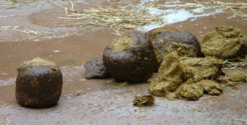](http://www.google.nl/url?sa=i&rct=j&q=&esrc=s&source=images&cd=&cad=rja&uact=8&ved=0ahUKEwjErPX055_WAhVEL1AKHXkHCTkQjRwIBw&url=http://www.modelbouwforum.nl/threads/de-berg-is-van-mij.39084/page-64&psig=AFQjCNFNBWYIOCTpwmhj4k7G_0FWnboSgg&ust=1505311340335347)

Van wie is deze poep?

[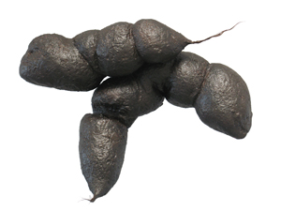](http://www.google.nl/url?sa=i&rct=j&q=&esrc=s&source=images&cd=&cad=rja&uact=8&ved=0ahUKEwjThYPZ6J_WAhURmbQKHYgUDQoQjRwIBw&url=http://www.natuurinformatie.nl/nnm.dossiers/natuurdatabase.nl/i005960.html&psig=AFQjCNEJCwqMJ_-n6te5KJfZqTaMlSWdIg&ust=1505311556061347)

Van wie is deze poep?

[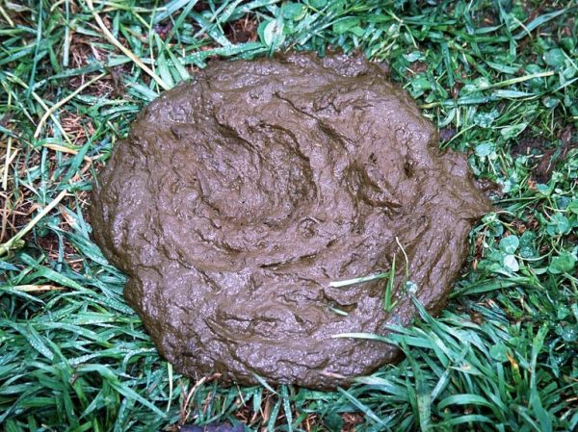](https://www.google.nl/url?sa=i&rct=j&q=&esrc=s&source=images&cd=&cad=rja&uact=8&ved=0ahUKEwjalKT-6J_WAhWNJVAKHev1Ck4QjRwIBw&url=https://www.alletop10lijstjes.nl/10-ranzige-ingredienten-van-parfum-en-cosmetica/&psig=AFQjCNFIckVahAelHN8flkDjZkI_i1uwAQ&ust=1505311606532444)

Van wie is deze poep?

[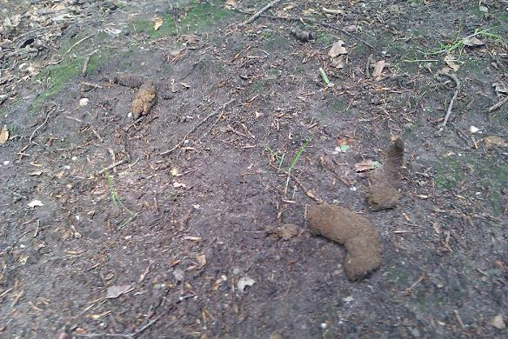](http://www.google.nl/url?sa=i&rct=j&q=&esrc=s&source=images&cd=&cad=rja&uact=8&ved=0ahUKEwjPisip6Z_WAhXDa1AKHeytBP0QjRwIBw&url=http://www.degroesbeek.nl/lokaal-nieuws/23861/groesbeek-gaat-overlast-hondenpoep-aanpakken/&psig=AFQjCNFhitSx-uwu097rcIMSt8bqUA7YyA&ust=1505311708836637)

Van wie is deze poep?

[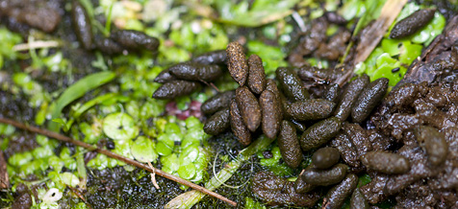](http://www.google.nl/url?sa=i&rct=j&q=&esrc=s&source=images&cd=&cad=rja&uact=8&ved=0ahUKEwjEuoLD6Z_WAhWRYVAKHdOiAnkQjRwIBw&url=http://www.zoogdiervereniging.nl/van-harte-aanbevolen-poep-onderzoek-voor-beschermde-woelmuis&psig=AFQjCNGwNQ2Nm70-NVETUYwfQhTM9a0P9Q&ust=1505311781141068)

Van wie is deze poep?

[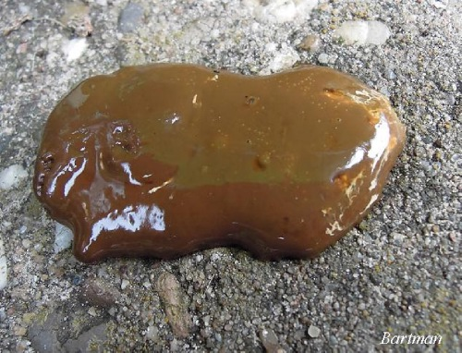](http://www.google.nl/url?sa=i&rct=j&q=&esrc=s&source=images&cd=&cad=rja&uact=8&ved=0ahUKEwjzyZLV6Z_WAhWLJ1AKHZsBBrEQjRwIBw&url=http://www.kippenforum.nl/phpBB3/viewtopic.php?t%3D57863&psig=AFQjCNHVUKmZlcQ-KOiCVxik4w5-vuKkUA&ust=1505311815504805)

Van wie is deze poep?

[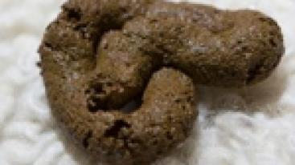](https://www.google.nl/url?sa=i&rct=j&q=&esrc=s&source=images&cd=&cad=rja&uact=8&ved=0ahUKEwibyMaZ6p_WAhUNaVAKHRAIDLUQjRwIBw&url=https://www.hetklokhuis.nl/onderwerp/poep&psig=AFQjCNHzOFW1u-QBF3a6EjQ8Bc21YL4daA&ust=1505311919261097)

Van wie is deze poep?

[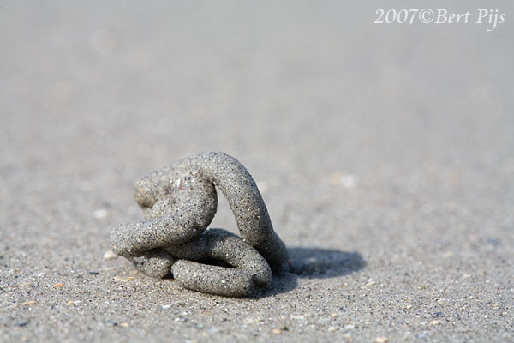](http://www.google.nl/url?sa=i&rct=j&q=&esrc=s&source=images&cd=&ved=0ahUKEwi35b226p_WAhWLmbQKHWREANAQjRwIBw&url=http://www.bertpijs.nl/blog/archives/297-poep-kan-ook-mooi-zijn&psig=AFQjCNFSxdPdcRkL8bDTdc_Z033PJMJfaw&ust=1505312022084107)

Van wie is deze poep?

[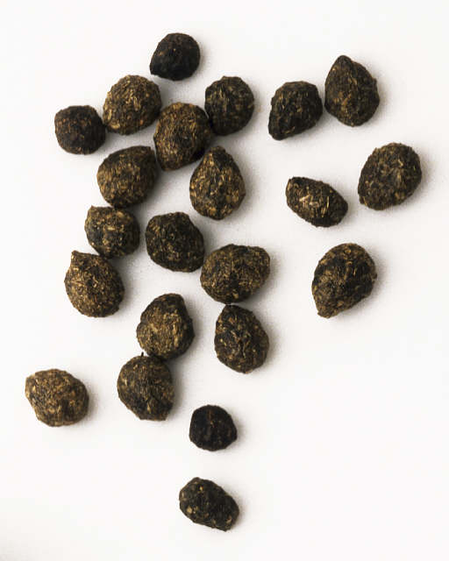](http://www.google.nl/url?sa=i&rct=j&q=&esrc=s&source=images&cd=&cad=rja&uact=8&ved=0ahUKEwjDpNTa6p_WAhWRb1AKHd0vCW8QjRwIBw&url=http://www.dierenkliniekwv.nl/KonijnenEnKnaagdieren.aspx&psig=AFQjCNHYhzDXKpzcpJvoJpLZP5osy9p-qQ&ust=1505312098936490)

Van wie is deze poep?

[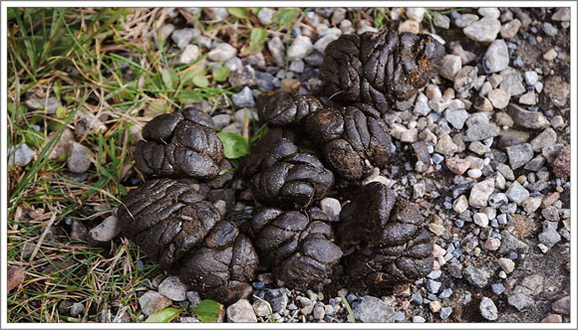](http://www.google.nl/url?sa=i&rct=j&q=&esrc=s&source=images&cd=&cad=rja&uact=8&ved=0ahUKEwio89nn6p_WAhVMPFAKHefGACwQjRwIBw&url=http://www.meesterbrein.com/view.php/waarom-poepen-koeien-vlaaien-en-schapen-en-geiten-keutels.html&psig=AFQjCNGHMUlthfjdyoom4OhNk6KiqDvl5A&ust=1505312123813744)